МІНІСТЕРСТВО ОСВІТИ І НАУКИ УКРАЇНИ

НАЦІОНАЛЬНИЙ ТЕХНІЧНИЙ УНІВЕРСИТЕТ

«ХАРКІВСЬКИЙ ПОЛІТЕХНІЧНИЙ ІНСТИТУТ»

Факультет «Комп’ютерні та інформаційні технології»

Кафедра «Обчислювальна техніка та програмування»

Спеціальність 123 «Комп’ютерна інженерія»

Спеціалізація 123.02 «Системне програмування»

**ПОЯСНЮВАЛЬНА ЗАПИСКА**

**до курсового проекту**

 першого (бакалаврського) рівня вищої освіти

(освітньо-кваліфікаційний рівень)

на тему: Розроблення ПЗ для знищення даних на жорсткому диску

Дисципліна «Системне програмування»

|  |  |
| --- | --- |
|  | Виконав студент 4 курсу, групи КІТ-18а  Органюк Л.О.  (підпис, прізвище та ініціали)  Керівник Рисований О.М.  (підпис, прізвище та ініціали)  Рецензент  (підпис, прізвище та ініціали)  Нормоконтролер Рисований О.М.  (підпис, прізвище та ініціали) |

Харків 2019

РЕФЕРАТ

Пояснювальна записка до КП: 50 с., 33 рис., 13 табл., 5 джерел інформації, 2 додатки.

У дипломній роботі розглядається питання знищення даних на жорсткому диску. Предметом дослідження є жорсткий диск. Метою дипломної роботи є розробка програмного продукту знищення даних на жорсткому диску. Програмний додаток створений у інтегрованій середі розробки Visual Studio за допомогою мови програмування C++ та masm32.

ОЧИЩЕННЯ, ДИСК, МОВА ПРОГРАМУВАННЯ C++ ТА MASM64

РЕФЕРАТ

Пояснительная записка к КП: 50 с., 33 рис., 14 табл., 5 источников информации, 2 приложения.

В дипломной работе рассматривается вопрос удаления данных на жестком диске. Предметом исследования является жесткий диск. Целью работы является разработка программного продкута уничтожения данных на жестком диске. Программное приложение создано в интегрированной среде разработки Visual Studio с помощью языка программирования C ++ и masm32.

ОЧИСТКА, ДИСК, ЯЗЫК ПРОГРАММИРОВАНИЯ C ++ И MASM64

ABSTRACT

Report on the сourse project 50 s., 33 fig., 13 tabl., 5 sources informations, 2 additions.

The thesis deals with the issue of deleting data on the hard disk. The subject of study is the hard disk. The aim of the work is to develop software products for the destruction of genres on the hard disk. The software application is created in the Visual Studio integrated development environment using C ++ programming language, masm32.

CLEANING, DISC, PROGRAMMING LANGUAGES C++, MASM64

ЗМІСТ

Перелік умовних позначень 5

Вступ 6

1.Аналіз способів проникнення в комп'ютерну систему. 7

1.1 Локальна безпека 8

1.2 Гнучкі і жорсткі диски 8

1.3 Очищення файлів і папок 10

2. Аналіз програмних продуктів очистки дисків 11

2.1 Стандартна утиліта "Очищення диска" 11

2.2 Утиліта … 12

2.3 Утиліта … 14

2.4 Утиліта … 15

2.5 Очищення Windows засобами CCleaner 16

3. Тимчасові файли інтернету 19

4. Розроблення програми для знищення даних на жорсткому диску 23

4.1 Функціональне призначення програми 23

4.2 Опис логічної структури програми 23

4.3 Вхідні дані для програми 23

4.4. Розробка алгоритму програми 24

4.5 Розроблення файлу ресурсів 24

4.6 Розробка головної програми очищення дисків 27

4.7 Розробка процедури WndProc 30

4.8 Робота програми 33

Висновок 67

Список літератури 68

Додаток А 71

Додаток Б 80

Перелік умовних позначень

Ms Office Microsoft Office

КС комп’ютерні системи

ПЗ програмне забезпечення

ПК персональний комп’ютер

ЕОМ електронно-обчислювальна машина

…

Вступ

Колись програми-чистильники були призначені, в основному, для того, щоб звільняти місце на жорстких дисках, місця на яких постійно не вистачало. Сьогодні розміри вінчестерів зросли в багато разів, тому для багатьох користувачів необхідність в постійному видаленні непотрібних файлів відпала. Однак в останні роки у таких додатків з'явилася нова, не менш важлива функція - забезпечення безпеки роботи на ПК. Тимчасові файли, які створюють програми, які зберігаються в кеші браузера, і інші можуть багато розповісти про користувача, а, значить, становлять загрозу його безпеці. Саме тому утиліта для очищення системи повинна обов'язково бути встановлена на кожному комп'ютері, який активно використовується для роботи і з якого виходять в Інтернет. Зрозуміло, є безліч інших приводів навести порядок на своєму диску.

…

…

1. АНАЛІЗ СПОСОБІВ ПРОНИКНЕННЯ В КОМП'ЮТЕРНУ СИСТЕМУ

Комп'ютерна безпека - заходи безпеки, які застосовуються для захисту обчислювальних пристроїв (комп'ютери, смартфони та інші), а також комп'ютерних мереж (приватних і публічних мереж, включаючи Інтернет). Поле діяльності системних адміністраторів охоплює всі процеси і механізми, за допомогою яких цифрове обладнання, інформаційне поле і послуги захищаються від випадкового або несанкціонованого доступу, зміни або знищення даних, і набуває все більшого значення у зв'язку зі зростаючою залежністю від комп'ютерних систем в розвиненому суспільстві.

Способи проникнення в комп'ютерну систему:

- локальна безпеку;

- глобальна безпека;

- проксі-сервери;

- приховування слідів атаки;

- відключення аудиту;

- очищення журналів безпеки;

- приховування встановлених файлів, програм і процесів;

- приховування файлів;

- приховування процесів;

- "Руткіти."

Приховування слідів - найважливіший етап роботи хакера, оскільки, виявивши ознаки несанкціонірованной діяльності хакера, антихакер відразу ж вживе заходів захисту.

Тема приховування своєї діяльності у віртуальному світі - вельми актуальна і багатогранна. Відомо, що близько 50% всіх спроб віддаленого злому комп'ютерних систем виконується в домашніх комп'ютерів, підключених до серверів Інтернету через телефонні лінії - причому сервери Інтернету, все як один, забезпечені пристроями АОН.

**1.1 Локальна безпека**

На вінчестері комп'ютера знаходиться [1-5]:

- набори хакерських програм, для своєї діяльності.

- історія подорожей в Інтернеті в Web-браузером;

- листування по електронній пошті, в тому числі давним-давно віддалену з поштових скриньок;

- різні файли даних, які витягли з чужих комп'ютерів без попиту у господарів;

- безліч документів в кошику Windows, які видалили програмою Провідник (Explorer) і вирішили, що всі кінці заховані;

- інформацію про недавно відкритих документах, що зберігається у файлі підкачки Windows;

- інформацію в файлі резервної копії системи, а також в файлах резервних копій документів MS Office.

**1.2 Гнучкі і жорсткі диски**

Одним з каналів витоку інформації про вашу діяльність на комп'ютері є гнучкі і жорсткі диски. Суть справи в тому, що гнучкі і жорсткі диски зберігають набагато більше даних, ніж це можна побачити у вікні програми Провідник (Explorer) при їх перегляді, про що дуже часто забувають власники дисків. Видалення файлів на диску командою Видалити i Delete) провідника Windows нічого, фактично, не видаляє. Всі такі файли потрапляють _в кошик Windows і, крім того, на дисках можуть залишитися їх тимчасові копії, створювані, наприклад, додатками MS Office.Щоб побачити це на власні очі, включіть режим відображення прихованих файлів, встановивши перемикач Показувати приховані папки та файли (Show hidden files and folders) в діалозі Властивості папки (Folder Options) провідника Windows. Цей діалог відкривається командою Сервіс * Властивості папки (Tools »Folder Options) (рисунок 1.1).

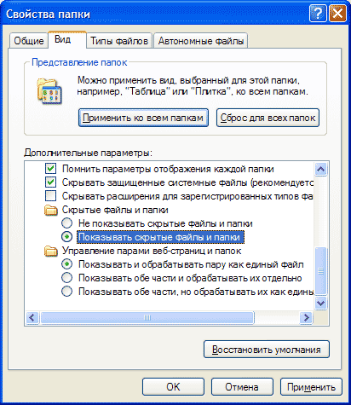

Рисунок 1.1 – Установка режиму відображення прихованих файлів

…

2. АНАЛІЗ ПРОГРАМНИХ ПРОДУКТІВ ОЧИСТКИ ДИСКІВ

**2.1 Стандартна утиліта "Очищення диска"**

Для видалення непотрібних файлів з жорсткого диска не обов'язково ставити додаткові програми - в Windows за замовчуванням є утиліта під назвою "Очищення диска". Коли на жорсткому диску залишається не дуже багато вільного місця, вона наполегливо пропонує користувачеві свої послуги (рисунок 2.1).

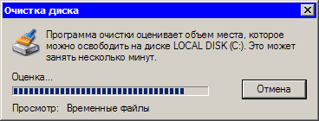

Рисунок 2.1 – Повідомлення системної утиліти

При запуску стандартна утиліта Windows проводить аналіз файлів, після чого показує, скільки вільного місця з'явиться на диску після видалення файлів різних типів (рисунок 2.2).

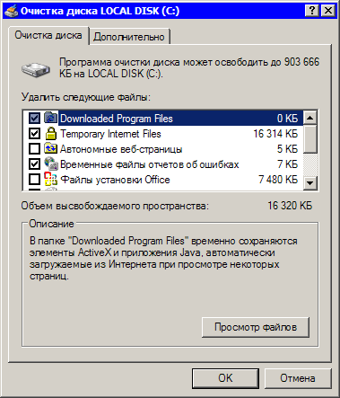

Рисунок 2.2 – Повідомлення про вільне місце

Останні зазвичай записуються на жорсткий диск при установці офісного пакету на той випадок, якщо користувач раптом захоче додати якісь компоненти, а диска з інсталяцією у нього під рукою не виявиться. Якщо видалення всіх запропонованих програмою файлів не дасть результату, можна спробувати отримати додатковий простір на диску, видаливши непотрібні додатки, старі контрольні точки відновлення системи або невживані компоненти. Серед останніх Outlook Expresss, Windows Messenger, MSN Explorer та інші програми, якими більшість користувачів ніколи не користується.

Переваги програми: можна бути впевненим, що не програма спрацює вірно і не потре ваш річний звіт, вважаючи його сміттям.

Недоліки програми: немає функції запуску програми за розкладом. Виправляється "Фоновим оптимізатором".

**2.2 Утиліта …**

…

…

…

Переваги: багатий функціонал, зручний інтерфейс програми.

Недоліки: немає можливості автоматичного очищення по простою. Вирішується за допомогою "Фонового оптимізатора".

Висновок:

Кращою програмою огляду визнана CCleaner, яку можна налаштувати на автоматичне очищення, коли за комп'ютером ніхто не працює. Для цього потрібно завантажити програму "Фоновий оптимізатор".

3. ТИМЧАСОВІ ФАЙЛИ ИНТЕРНЕТА

Тимчасові файли інтернету зберігаються браузером в момент відкриття інтернет сторінок. Велика частина вмісту інтернет сторінок з часом рідко змінюється, тому для того, щоб браузеру кожного разу не звертатися на сервер за новою сторінкою, він дістає збережену її копію зі спеціальної папки на комп'ютері, і показує користувачеві. …

…

…

…

4. РОЗРОБЛЕННЯ ПРОГРАМИ ДЛЯ ЗНИЩЕННЯ ДАНИХ НА ЖОРСТКОМУ ДИСКУ

**4.1 Функціональне призначення програми**

Дана програма є спеціалізованим програмним виробом та призначена для знищення даних на жорсткому диску.

**4.2 Опис логічної структури програми**

Програма складається з декількох файлів, кожен з яких виконує свою функцію (Додаток А). Опис файлів приведений нижче.

1) ProgramC19.asm – головний файл;

2) ProgramC19.bat – командний файл;

3) ProgramC19.rc – файл ресурсів;

4) ProgramC2.rc – файл ресурсів;

5) user.ico – файл ресурсів.

**4.3 Вхідні дані для програми**

В якості вхідних даних для програми використовуються:

1. Очищення тимчасових файлів ОС Windows 10;

2. Очищення корзини;

3. Програма повинна мати 6 кнопок: <HELP>, <Основные>, <Дополнительные>, < Очищение >, <Автор>,<EXIT>;

4. Використовувати діалогове вікно;

5. Використовувати статичні об'єкти діалогового вікна;

6. Використовувати SroupBox (обрамляючі рамки) у діалоговому вікні;

7. Використовувати несистемну ікону для виведення повідомлень в спрощене віконце;

8. Переміщати вікно лівою клавішею миші;

9. Використовувати застережливе повідомлення при закритті головного вікна;

10. Вивести повідомлення при натисненні правої клавіші миші;

11. Використовувати перевернене спрощене вікно;

12. Використовувати несистемну ікону програми.

**4.4. Розробка алгоритму програми**

**4.5 Розроблення файлу ресурсів**

При розробленні програми ресурсів приділялася особлива увага зовнішньому вигляду вікна і кількості кнопок (дочірнім вікнам) на головному вікні.

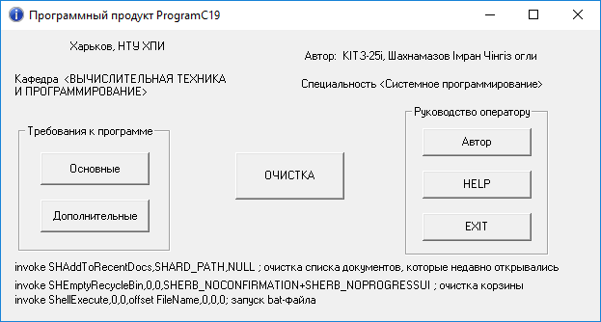Зовнішній вигляд вікна приведений на рисунку 4.1.

Рисунок 4.1 – Головний вигляд вікна

Файл ресурсів написано на мові С++ з використанням програми роботи з ресурсами ResEd (рисунок 4.2).

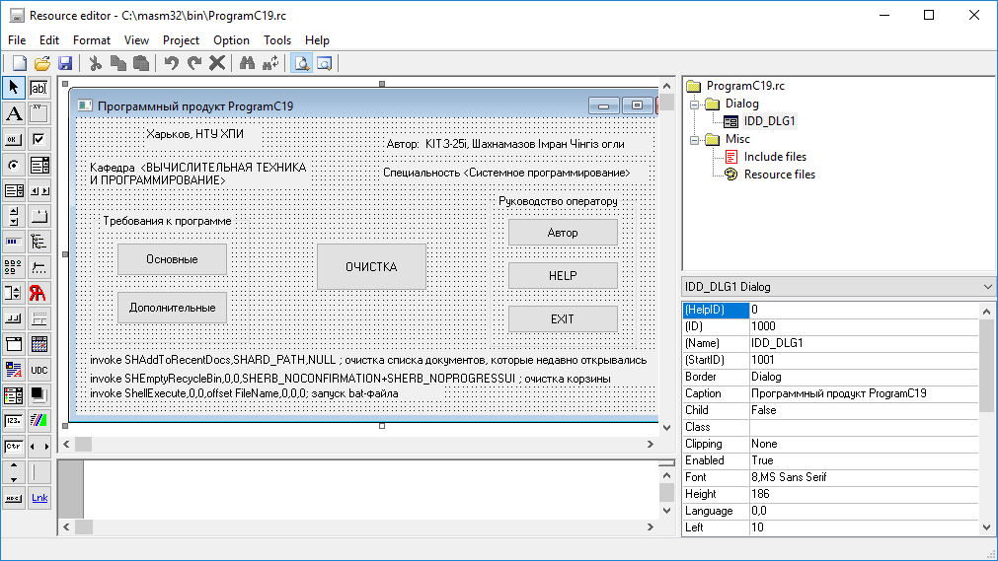

Рисунок 4.2 – Створенні вікна у програмі ResEd

В файлі використано ідентифікатори дочерніх вікон:

#define MANIFEST 24

#define IDC_GRP3 1008

#define IDR_XPMANIFEST1 1

#define IDI_ICON 11

#define IDD_DLG1 1000

#define IDC_BTN1 1001

#define IDC_GRP1 1002

#define IDC_BTN2 1003

#define IDC_BTN3 1004

#define IDC_GRP2 1005

#define IDC_BTN4 1006

#define IDC_STC1 1007

#define IDC_BTN5 1008

#define IDC_STC2 1010

#define IDC_STC3 1011

#define IDC_BTN6 1012

#define IDC_STC4 1009

#define IDC_GRP4 1013

#define IDC_STC5 1015

#define IDC_STC6 1014

#define IDC_STC7 1016

В файлі ресурсів використані статичні об’єкти (додаток А):

CAPTION "Программный продукт ProgramC19"

FONT 8,"MS Sans Serif",0,0,0

STYLE WS_VISIBLE|WS_OVERLAPPEDWINDOW

BEGIN

CONTROL "HELP",IDC_BTN1,"Button", WS_CHILDWINDOW|WS_VISIBLE|WS_TABSTOP, 291,90,75,18

CONTROL "Руководство оператору",IDC_GRP1,"Button", WS_CHILDWINDOW|WS_VISIBLE|BS_GROUPBOX, 279,48,99,96

CONTROL "Основные",IDC_BTN2,"Button", WS_CHILDWINDOW|WS_VISIBLE|WS_TABSTOP, 27,78,75,21

CONTROL "Дополнительные",IDC_BTN3,"Button", WS_CHILDWINDOW|WS_VISIBLE|WS_TABSTOP, 27,108,75,21

CONTROL "Требования к программе",IDC_GRP2,"Button", WS_CHILDWINDOW|WS_VISIBLE|BS_GROUPBOX,12,60,105,81

CONTROL "Автор",IDC_BTN4,"Button", WS_CHILDWINDOW|WS_VISIBLE|WS_TABSTOP,291,63,75,18

CONTROL "invoke SHAddToRecentDocs,SHARD_PATH,NULL ; очистка списка документов, которые недавно открывались",IDC_STC1,"Static", WS_CHILDWINDOW|WS_VISIBLE, 9,147, 387,12

CONTROL "ОЧИСТКА",IDC_BTN5,"Button", WS_CHILDWINDOW|WS_VISIBLE|WS_TABSTOP,162,78,75,30

CONTROL "Кафедра <ВЫЧИСЛИТЕЛЬНАЯ ТЕХНИКА И ПРОГРАММИРОВАНИЕ>",IDC_STC2,"Static",WS_CHILDWINDOW|WS_VISIBLE, 9,27,150,18

CONTROL "Cпециальность <Системное программирование>", IDC_STC3, "Static",WS_CHILDWINDOW|WS_VISIBLE, 207,30,180,9

CONTROL "EXIT",IDC_BTN6,"Button", WS_CHILDWINDOW|WS_VISIBLE|WS_TABSTOP, 291,117,75,18

CONTROL "Харьков, НТУ ХПИ",IDC_STC4,"Static", WS_CHILDWINDOW|WS_VISIBLE,48,6,78,12

CONTROL "",IDC_GRP4,"Button", WS_CHILDWINDOW|WS_VISIBLE|BS_GROUPBOX, 231,285,285,54

CONTROL "Автор: КIТ-25, … …",IDC_STC5, "Static",WS_CHILDWINDOW|WS_VISIBLE,210,12,180,9

CONTROL "invoke SHEmptyRecycleBin,0,0, SHERB_NOCONFIRMATION+SHERB_NOPROGRESSUI ; очистка корзины", IDC_STC6,"Static", WS_CHILDWINDOW|WS_VISIBLE,9,159,390,9

CONTROL "invoke ShellExecute,0,0,offset FileName,0,0,0; запуск bat-файла",IDC_STC7,"Static", WS_CHILDWINDOW|WS_VISIBLE, 9,168, 237,9

END

**4.6 Розробка головної програми очищення дисків**

Головна програма призначена для знищення даних на жорсткому диску.

Програма створює діалогове вікно без створення батьківського вікна. Цей підхід робить цикл повідомлень непотрібним, оскільки повідомлення посилаються безпосередньо процедурі діалогового вікна. Реєстрація класу не є необхідною.

Створюється діалогове вікно функцією DialogBoxParam, що має наступ-ний прототип:

INT_PTR DialogBoxParam(

HINSTANCE hInstance, // дескриптор модуля

LPCTSTR lpTemplateName, // ім'я шаблона блоку діалогу

HWND hWndParent, // вікно власника

DLGPROC lpDialogFunc, // адреса процедури функції діалогу

LPARAM dwInitParam //

);

…

…

…

DialogBoxParam – функція створює модальне діалогове вікно з ресурсу шаблона діалогового вікна:

start: ; мітка початку програми

mov icce.dwSize,sizeof(INITCOMMONCONTROLSEX); розмір структури, в байтах

mov icce.dwICC,ICC_BAR_CLASSES or ICC_WIN95_CLASSES

invoke InitCommonControlsEx,addr icce ;реєструє класи стандартного органу управління

invoke DialogBoxParam, hInstance,\;дескриптор екземпляра програми

IDD_DLG1,\;ідентифікує шаблон блоку діалогу

0,\;дескриптор вікна власника

offset WndProc, 0 ;покажчик на процедуру діал. вікна та LPARAM

invoke ExitProcess,eax

**4.7 Розробка процедури WndProc**

Процедура WndProc необхідна для обслуговування вікна. В цій процедурі оброблюються всі повідомлення програми: як системні повідомлення так й повідомлення від кнопок меню користувача програми.

Віконна процедура – це функція зворотного виклику, яка призначена для обробки повідомлень, які адресовані вікну того віконного класу, в якому міститься посилання на цю процедуру. Функцією зворотного виклику звуть таку функцію, яку викликає сама операційна система. З цієї причини в коді програми немає прямого виклику віконної процедури. Функція WndProc обробляє повідомлення, послані їй Windows. Тільки Windows може викликати процедуру WndProc().

Параметри процедури WndProc:

* hWnd – дескриптор примірника вікна, що пересилає повідомлення;
* uMsg – фактичний ідентифікатор (тип) повідомлення;
* wParam та lParam – інформаційні 32-розрядні параметри для повідомлення.

…

**4.8 Робота програми**

Для роботи програми запустити проект.

При виборі кнопки “HELP” з’являється два повідомлення, які наведені на рисунках 4.3 – 4.4.

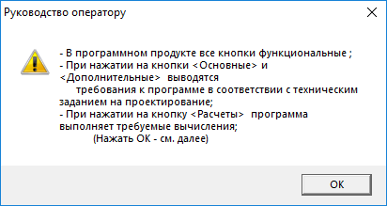

Рисунок 4.3 – Перше повідомлення від кнопки “ HELP ”

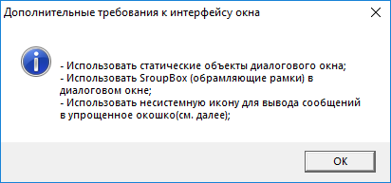

Рисунок 4.4 – Друге повідомлення від кнопки “ HELP ”

При виборе кнопки “Основные” із статичного надпису “Требования к програмному продукту” з’являться по черзі два спрощених вікон з повідомленнями (рисунки 4.5).

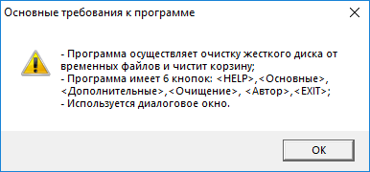

Рисунок 4.5 – Повідомлення від кнопки “Основные” із статичного надпису “Требования к програмному продукту”

При виборе кнопки “Дополнительные” із статичного надпису “Требования к програмному продукту” з’являться по черзі два спрощених вікон з повідомленнями (рисунки 4.6 – 4.7).



Рисунок 4.6 – Перше повідомлення від кнопки “Дополнительные” із статичного надпису “Требования к програмному продукту”

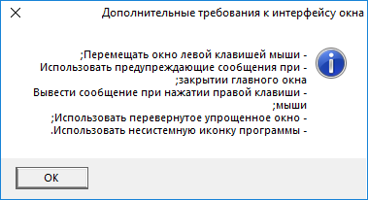

Рисунок 4.7 – Друге повідомлення від кнопки “Дополнительные” із статичного надпису “Требования к програмному продукту”

Для виконання очищення диску необхідно натиснути на кнопку “Очистка” (рисунки 4.8 – 4.10).

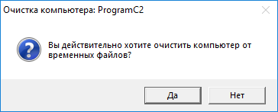

Рисунок 4.8 – Повідомлення від кнопки “Очистка”

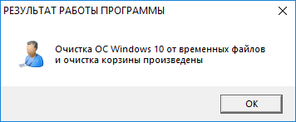

Рисунок 4.9 – Результати роботи програми

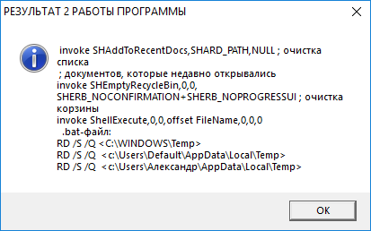

Рисунок 4.10 – Результати роботи програми

При натисканні кнопки “Автор” з’явиться додаткове підменю (рисунок  4.11).

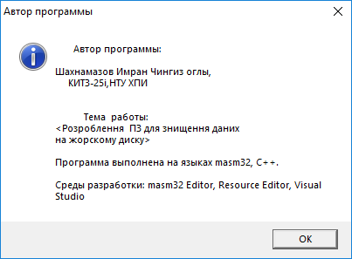

Рисунок 4.11 – Повідомлення при виборі кнопки “Автор”

Після натискання кнопки “EXIT” з’явиться додаткове спрощене вікно (рисунок 4.12).

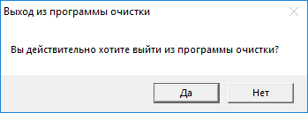

Рисунок 4.12 – Вигляд вікна підтвердження закриття основного вікна програми

При натисканні правої клавіші миші з’являється вікно (рисунок 4.13).

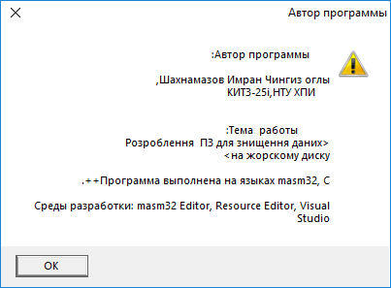

Рисунок 4.13 – Повідомлення при натисканні правої клавіші миші

Основне вікно програми також можна знищити, якщо підвести курсор до полоси вікна з синім кольором на натиснути праву кнопку миши. В цьому випадку з’явиться вікно (рисунок 4.14).

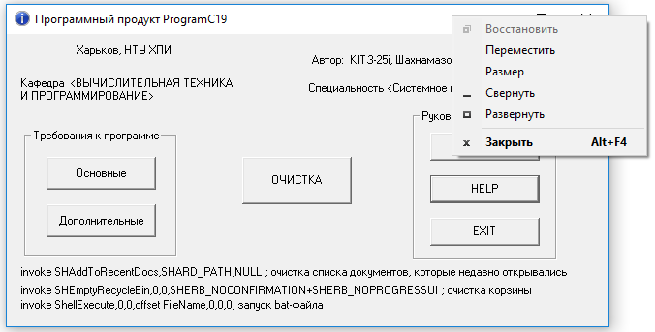

Рисунок 4.14 – Знищення вікна

Таким чином, програма, яка розглядається, виконує очищення жорсткого диску.

# ВИСНОВКИ

В роботі проведено аналіз способів проникнення в комп'ютерну систему.

Предметом дослідження став жорсткий диск.

В роботі було проведене дослідження використання утиліт очищення дисків.

Програмне забезпечення, що було створено, дозволяє очистити диск від тимчасових файлів та корзини. Розроблений продукт придатний до використання і у перспективі має можливість поширення функціоналу, наприклад очищення реєстру.

# СПИСОК ДЖЕРЕЛ ІНФОРМАЦІЇ

1. Рысованый А.Н. Системне програмування. Графічний інтерфейс користувача (GUI). Навч. посібник /О.М. Рисований. – Х.: НТУ “ХПІ”, 2018. – 160 с.
2. Рысованый А.Н. Системное программирование, Ч.2. Расширенные возможности программирования в среде masm64 : учеб.-метод. пособие / А.Н. Рысованый. – Харьков : «Слово», 2017. – 140 с.
3. Рысованый А.Н. Системное программирование, Ч.1. Программирование в среде masm64 : учеб.-метод. пособие / А.Н. Рысованый. – Харьков : «Слово», 2017. – 108 с.
4. Рисований О.М. Системне програмування [Текст]: підручник для студентів напряму «Комп’ютерна інженерія» вищих навчальних закладів. – Х.: НТУ “ХПІ”, 2010. – 912 с.
5. Рисований О.М. Системне програмування [Текст]: підручник для студентів напрямку “Комп’ютерна інженерія” вищих навчальних закладів в 2-х томах. Том 2. – Видання четверте: виправлено та доповнено – Х.: “Слово”, 2015. – 378 с.

# ДОДАТОК А

Текст програми

; Найменування програми – “… ”

; Автор – … Олександр Євгенійович

; Дата створення програми – 15.11.2019 року

; Номер версії – 2.05

; Дата останньої модифікації – 23. 11.2019.

.686 ; директива визначення типу мікропроцесора

.model flat,stdcall ; завдання лінійної моделі пам’яті та угоди ОС Windows

option casemap:none ; відмінність малих та великих літер

include \masm32\include\windows.inc ; файли структур, констант …

include \masm32\macros\macros.asm

uselib kernel32,user32,comctl32,comdlg32,shell32,gdi32,debug,masm32;

IDD_DLG1 = 1000 ;

IDC_BTN1 = 1001 ; ідентифікатор кнопки "HELP"

IDC_BTN2 = 1003 ; ідентифікатор кнопки "Основные"

IDC_BTN3 = 1004 ; ідентифікатор кнопки "Дополнительные"

IDC_BTN4 = 1006 ; iдентифікатор кнопки "Автор"

IDC_BTN5 = 1008 ; iдентифікатор кнопки "Очищение"

IDC_BTN6 = 1012 ; iдентифікатор кнопки "EXIT"

IDI_ICON = 11

WndProc PROTO :DWORD,:DWORD,:DWORD,:DWORD

.data

params MSGBOXPARAMS <>

icce INITCOMMONCONTROLSEX <>

hInstance dd ?

hWnd dd ?

CommandLine LPSTR ?

FileName db 'ProgramC2.bat',0

szMessage db "Вы действительно хотите очистить компьютер от временных файлов?",0

szTitle db "Очистка компьютера: ProgramC2",0

szTitle1 db "Руководство оператору",0 ; HELP

szInf1 db "- В программном продукте все кнопки функциональные ;",0ah,0dh,\ ;

"- При нажатии на кнопки <Основные> и <Дополнительные> выводятся",0ah,0dh,\ ;

" требования к программе в соответствии с техническим заданием на проектирование;",0ah,0dh,\ ;

"- При нажатии на кнопку <Очистка> программа выполняет требуемые вычисления;",0ah,0dh,\ ;

" (Нажать ОК - см. далее)",0;

szInf1_2 db "- При нажатии на кнопку <Автор> выводятся сведения об авторе разработки;",0ah,0dh,\ ;

"- При нажатии на кнопку <EXIT> осуществляется выход с программы.",0

szTitle2 db "Основные требования к программе",0 ;

szInf2 db "- Программа осуществляет очистку жесткого диска от временных файлов и чистит корзину;",0ah,0dh,\ ;

"- Программа имеет 6 кнопок: <HELP>,<Основные>, <Дополнительные>,<Очищение>, <Автор>,<EXIT>;",0ah,0dh,\ ;

"- Используется диалоговое окно.",0

szTitle3 db "Дополнительные требования к интерфейсу окна",0 ;

szInf3 db 0dh,"- Использовать статические объекты диалогового окна;",0ah,0dh,\

"- Использовать SroupBox (обрамляющие рамки) в диалоговом окне;",0ah,0dh,\

"- Использовать несистемную икону для вывода сообщений в упрощенное окошко(см. далее);",0

szInf3_1 db "- Перемещать окно левой клавишей мыши;",0ah,0dh,\

"- Использовать предупреждающие сообщения при закрытии главного окна;",0ah,0dh,\

"- Вывести сообщение при нажатии правой клавиши мыши;",0ah,0dh,\ ;

"- Использовать перевернутое упрощенное окно;",0ah,0dh,\

"- Использовать несистемную иконку программы.",0

szTitle4 db "Автор программы",0

szInf4 db " Автор программы:",0ah,0dh,0dh,\

"Шахнамазов Имран Чингиз оглы, ",0ah,0dh,\

" КИТЗ-25i,НТУ ХПИ",0ah,0dh,\

" ",0ah,0dh,0dh,\

" Тема работы:",0ah,0dh,\

"<Розроблення ПЗ для знищення даних ",0ah,0dh,\

"на жорскому диску>",0ah,0dh,0dh,\

"Программа выполнена на языках masm32, С++.",0ah,0dh,0dh,\

"Среды разработки: masm32 Editor, Resource Editor, Visual Studio",0

info db "Вы действительно хотите выйти из программы очистки?",0

_Title db "Выход из программы очистки",0

Titl2 db "РЕЗУЛЬТАТ РАБОТЫ ПРОГРАММЫ",0

Msg2 db " Очистка ОС Windows 10 от временных файлов ",0ah,0dh,\

" и очистка корзины произведены ",0

szTitle5 db "РЕЗУЛЬТАТ 2 РАБОТЫ ПРОГРАММЫ ",0

szInf5 db " invoke SHAddToRecentDocs,SHARD_PATH,NULL ; очистка списка ",0ah,0dh,

" ; документов, которые недавно открывались",0ah,0dh,

"invoke SHEmptyRecycleBin,0,0, SHERB_NOCONFIRMATION+SHERB_NOPROGRESSUI ; очистка корзины",0ah,0dh,

"invoke ShellExecute,0,0,offset FileName,0,0,0",0ah,0dh,

" .bat-файл: ",0ah,0dh,

"RD /S /Q <C:\WINDOWS\Temp> ",0ah,0dh,

"RD /S /Q <c:\Users\Default\AppData\Local\Temp> ",0ah,0dh,

"RD /S /Q <c:\Users\Александр\AppData\Local\Temp> ",0

.code

start:

mov icce.dwSize,sizeof(INITCOMMONCONTROLSEX); розмір структури, в байтах

mov icce.dwICC,ICC_BAR_CLASSES or ICC_WIN95_CLASSES

invoke InitCommonControlsEx,addr icce ;реєструє класи стандартного органу управління

invoke DialogBoxParam, hInstance,\;дескриптор екземпляра програми

IDD_DLG1,\;ідентифікує шаблон блоку діалогу

0,\;дескриптор вікна власника

offset WndProc, 0 ;покажчик на процедуру діал. вікна та LPARAM

invoke ExitProcess,eax

WndProc proc hWin :DWORD, uMsg :DWORD, wParam :DWORD, lParam :DWORD

LOCAL Ps:PAINTSTRUCT

.IF uMsg==WM_INITDIALOG ;

invoke SendMessage,hWin,WM_SETICON,1,FUNC(LoadIcon,NULL,IDI_ASTERISK)

;invoke BmpButton,hWin,20,40,203,204,2;

.ELSEIF uMsg==WM_COMMAND ;

.if wParam==IDC_BTN1 ; "HELP"

invoke MessageBox,0,addr szInf1,addr szTitle1,MB_ICONEXCLAMATION ;

invoke MessageBox,0,addr szInf1_2,addr szTitle1,MB_ICONEXCLAMATION+180000h ;

.elseif wParam==IDC_BTN2 ; "Основные"

invoke MessageBox,0,addr szInf2,addr szTitle2,MB_ICONWARNING ;

; invoke MessageBox,0,addr szInf2_1,addr szTitle2,MB_ICONINFORMATION+180000h ;

.ELSEIF wParam==IDC_BTN3 ; "Дополнительные"

invoke MessageBox,0,addr szInf3,addr szTitle3,MB_ICONINFORMATION

invoke MessageBox,0,addr szInf3_1,addr szTitle3,MB_ICONINFORMATION+180000h ;

.ELSEIF wParam==IDC_BTN4 ; "Автор"

invoke MessageBox,0,addr szInf4,addr szTitle4,MB_ICONINFORMATION

.ELSEIF wParam==IDC_BTN5 ; "Очищение"

invoke MessageBox,NULL,ADDR szMessage,ADDR szTitle,MB_ICONQUESTION or MB_YESNO

.IF eax==IDYES ; если нажата кнопка YES

invoke SHAddToRecentDocs,SHARD_PATH,NULL ; очистка списка

; документов, которые недавно открывались

invoke SHEmptyRecycleBin,0,0,SHERB_NOCONFIRMATION+SHERB_NOPROGRESSUI ; очистка корзины

invoke ShellExecute,0,0,offset FileName,0,0,0

.ENDIF

mov params.cbSize,SIZEOF MSGBOXPARAMS ; розмір структури

mov params.hwndOwner, 0 ; дескриптор вікна власника

invoke GetModuleHandle, 0 ; отримання дескриптора програми

mov params.hInstance, eax ; збереження дескриптора програми

mov params.lpszText, offset Msg2 ; адреса повідомлення

mov params.lpszCaption,offset Titl2 ; адреса заголовку вікна

mov params.dwStyle, MB_USERICON ; стиль вікна

mov params.lpszIcon, IDI_ICON ; ресурс значка

mov params.dwContextHelpId, 0 ; контекст довідки

mov params.lpfnMsgBoxCallback, 0 ;

mov params.dwLanguageId, LANG_NEUTRAL ; мова повідомлення

invoke MessageBoxIndirect, ADDR params ;

invoke MessageBox,0,addr szInf5,addr szTitle5,MB_ICONINFORMATION

.ELSEIF wParam==IDC_BTN6 ; "EXIT"

invoke MessageBox,0,offset info,offset _Title,MB_YESNO

.if eax == IDYES

jmp exit_program

.endif

.else

.endif

.ELSEIF uMsg==WM_LBUTTONDOWN ; якщо натиснута ліва кнопка миши

invoke SendMessage,hWin,WM_NCLBUTTONDOWN, HTCAPTION,0

.ELSEIF uMsg==WM_RBUTTONDOWN ; якщо натиснута ліва кнопка миши

invoke MessageBox,0,addr szInf4,addr szTitle4,MB_ICONWARNING+180000h

.ELSEIF uMsg==WM_CLOSE ;При закрытии

exit_program:

invoke EndDialog, hWin, 0

.else

mov eax, FALSE

ret

.endif

xor eax,eax

ret

WndProc ENDP

end start

2. Модуль ресурсів ProgramC19.rc

#define MANIFEST 24

#define IDC_GRP3 1008

#define IDR_XPMANIFEST1 1

#define IDI_ICON 11

#define IDD_DLG1 1000

#define IDC_BTN1 1001

#define IDC_GRP1 1002

#define IDC_BTN2 1003

#define IDC_BTN3 1004

#define IDC_GRP2 1005

#define IDC_BTN4 1006

#define IDC_STC1 1007

#define IDC_BTN5 1008

#define IDC_STC2 1010

#define IDC_STC3 1011

#define IDC_BTN6 1012

#define IDC_STC4 1009

#define IDC_GRP4 1013

#define IDC_STC5 1015

#define IDC_STC6 1014

#define IDC_STC7 1016

#include "C:/masm32/include/RESOURCE.H"

IDI_ICON ICON DISCARDABLE "user.ico"

IDD_DLG1 DIALOGEX 10,10,414,186

CAPTION "Программный продукт ProgramC19"

FONT 8,"MS Sans Serif",0,0,0

STYLE WS_VISIBLE|WS_OVERLAPPEDWINDOW

BEGIN

CONTROL "HELP",IDC_BTN1,"Button",WS_CHILDWINDOW|WS_VISIBLE|WS_TABSTOP,291,90,75,18

CONTROL "Руководство оператору",IDC_GRP1,"Button", WS_CHILDWINDOW|WS_VISIBLE|BS_GROUPBOX,279,48,99,96

CONTROL "Основные",IDC_BTN2,"Button", WS_CHILDWINDOW|WS_VISIBLE|WS_TABSTOP,27,78,75,21

CONTROL "Дополнительные",IDC_BTN3,"Button", WS_CHILDWINDOW|WS_VISIBLE|WS_TABSTOP,27,108,75,21

CONTROL "Требования к программе",IDC_GRP2,"Button", WS_CHILDWINDOW|WS_VISIBLE|BS_GROUPBOX,12,60,105,81

CONTROL "Автор",IDC_BTN4,"Button", WS_CHILDWINDOW|WS_VISIBLE|WS_TABSTOP,291,63,75,18

CONTROL "invoke SHAddToRecentDocs,SHARD_PATH,NULL ; очистка списка документов, которые недавно открывались", IDC_STC1,"Static",WS_CHILDWINDOW|WS_VISIBLE,9,147,387,12

CONTROL "ОЧИСТКА",IDC_BTN5,"Button",WS_CHILDWINDOW|WS_VISIBLE|WS_TABSTOP,162,78,75,30

CONTROL "Кафедра <ВЫЧИСЛИТЕЛЬНАЯ ТЕХНИКА И ПРОГРАММИРОВАНИЕ>",IDC_STC2,"Static",WS_CHILDWINDOW|WS_VISIBLE,9,27,150,18

CONTROL "Cпециальность <Системное программирование>", IDC_STC3,"Static", WS_CHILDWINDOW|WS_VISIBLE,207,30,180,9

CONTROL "EXIT",IDC_BTN6,"Button",WS_CHILDWINDOW|WS_VISIBLE|WS_TABSTOP,291,117,75,18

CONTROL "Харьков, НТУ ХПИ",IDC_STC4,"Static", WS_CHILDWINDOW|WS_VISIBLE,48,6,78,12

CONTROL "",IDC_GRP4,"Button", WS_CHILDWINDOW|WS_VISIBLE|BS_GROUPBOX,231,285,285,54

CONTROL "Автор: КIТЗ-25i, …",IDC_STC5, "Static", WS_CHILDWINDOW|WS_VISIBLE,210,12,180,9

CONTROL "invoke SHEmptyRecycleBin,0,0, SHERB_NOCONFIRMATION+SHERB_NOPROGRESSUI ; очистка корзины",IDC_STC6,"Static",WS_CHILDWINDOW|WS_VISIBLE,9,159,390,9

CONTROL "invoke ShellExecute,0,0,offset FileName,0,0,0; запуск bat-файла",IDC_STC7,"Static",WS_CHILDWINDOW|WS_VISIBLE,9,168,237,9

END

3. Командний файл ProgramC19.bat

C:\masm32\bin\ml /c /coff "ProgramC19.asm"

C:\masm32\bin\rc.exe "ProgramC19.rc"

C:\masm32\bin\link /SUBSYSTEM:windows "ProgramC19.obj" "ProgramC19.res"

del ProgramC19.obj ProgramC19.res

pause

start ProgramC19.exe